Министерство науки и высшего образования Российской Федерации
Муромский институт (филиал)
Федерального государственного бюджетного образовательного учреждения высшего образования
«Владимирский государственный университет
имени Александра Григорьевича и Николая Григорьевича Столетовых»

Факультет ИТР
Кафедра ПИн

ЛАБОРАТОРНАЯ
РАБОТА №1

По Тестированию программного обеспечения

Руководитель
Колпаков А.А.
(фамилия, инициалы)

(подпись) (дата)

Студент ПИн - 121
(группа)
Ермилов М.В.
(фамилия, инициалы)

(подпись) (дата)

Муром 2024
Лабораторная работа №1

Тема: Описание тестируемой системы и ее окружения. Планирование тестирования.
Цель: получение навыков тестирования программ .
Задачи: Проверить две программы:
- «Калькулятор СС» в варианте 6
2) «Текстовой редактор» в варианте 1
Задание программы 1:
1 Программа предназначена для перевода чисел из одной позиционной системы счисления в другую
2. Программа осуществляет перевод в произвольном порядке между следующими системами счисления: двоичная, восьмеричная, десятичная, шестнадцатеричная
3. Возможен перевод десятичной дроби в требуемую систему счисления с указанием нужной точности
4. Ввод чисел осуществляется как с клавиатуры, так и с помощью визуальных компонентов
5. Программа не допускает ввода недопустимых символов, а также недопустимых цифр,
которых не может быть в данной системе счисления

Проверка программы:
- В папке программы есть 2 решения, Debug и Realise
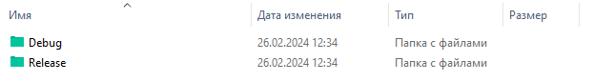
Рисунок 1 - версии программы.
  - Debug и Realise имеют в себе, exe исполняемые файлы. Для их запуска необходим установленный dotnet так-как проект не скомпилирован независимым исполнением, используемая версия для тестирования 7.0.203.
  - Решение Debug, имеет в себе 2 exe файла, работает только верхний
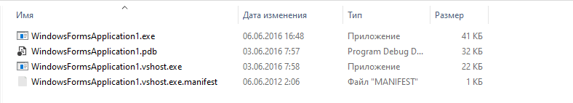
Рисунок 2 - файлы решения Debug
2) Тестирование решения Realise
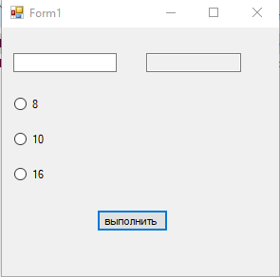
Рисунок 3 - интерфейс программы.
2.1) Ввод реализован только для символов 0 и 1. Данные вводяться в 10’ой системе счисления и переводяться в 8, 10 и 16 систему счисления. Не работает кнопка Backspace и комбинация ctrl+v. Через правую кнопку и меню, можно вставить абсолютно любой текст, и при его вводе возникает ошибка

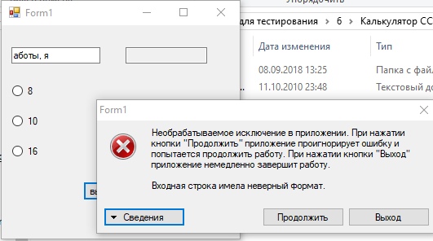
Рисунок 4 - ошибка
2.2) При вводе 4 и более символов, программа выдает следующее сообщение:
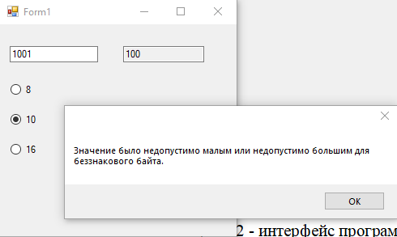
Рисунок 5 - сообщение ошибки.
2.3) При вводе 11 и более символов, программа выдает ошибку:
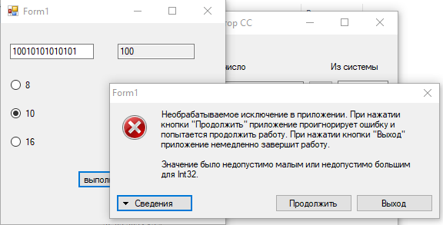
Рисунок 6 - ошибка
2.4) Не реализованны дроби.
3) Тестирование решения Debug
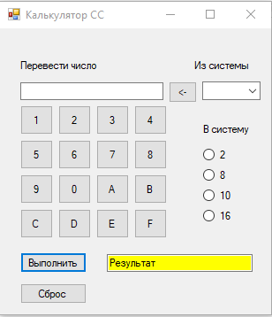
Рисунок 7 - интерфейс программы.
3.1) Разрешен ввод, только для чисел от 0 до 9, и для заглавных английских букв от A до F. Так-же доступно удаление через кнопку Backspace. Ввод разрешен только для 8 символов. Вставка через ctrl+v недоступна. Вставка через меню, вызываемой нажатием правой кнопки мыши, позволяет вставить любой текст, длинной до 8 символов. При попытки выполнить неправильный ввод, возникает следующее сообщение
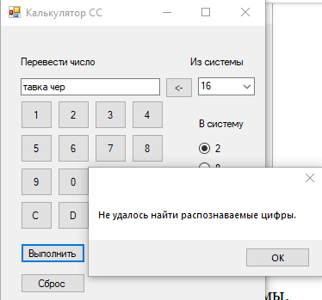
Рисунок 8 - ввод некоректных данных
3.2) Если ввести большое число, то возникает следующая ошибка
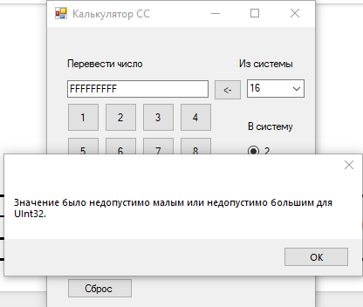
Рисунок 9 - ввод большого числа
3.3) При вставки маленьких английских букв от a до f, и выборе 16 системы счисления, программа распознает их правильно, хотя ввод с клавиатуры запрещен.
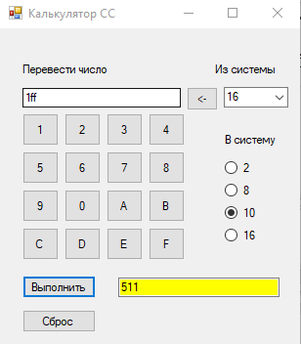
Рисунок 10 - ввод маленьких букв от a до f
3.4) Можно вручную указать систему счисления, от чего программа ведет себя не правильно. В 4 системе счисления есть числа от 0 до 3.
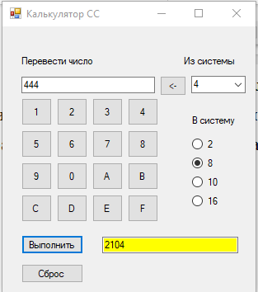
Рисунок 11 - неправильная система счисления
3.5) Если нажать сброс, и не указывать систему счисления, программа ведет себя не правильно, не выдавая никаких исключений, и не указывая какая система будет взята
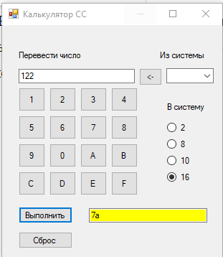
Рисунок 12 - неуказаная система счисления
3.6) В систему счисления можно ввести любой текст, так-же повторится пункт 3.4
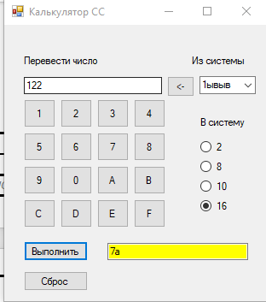
Рисунок 13 - неправильная система счисления
3.7) Не реализованы дроби.

Задание программы 2:
1. Загрузка и сохранение текста в файл
2. Изменение форматирования текста (цвет, размер, шрифт)
3. Изменение форматирования абзаца (красная строка, выравнивание, межстрочный интервал)
4. В программе должно быть реализовано меню, панель инструментов, поддержка горячих
клавиш
5. Должна быть реализована получения статистической информации о тексте (количество
слов, символов с пробелами и без пробелок, строк)
6. Возможен поиск слова в тексте и поиск с заменой.

Проверка программы:
- В программе содержаться 2 exe файла, работает только верхний
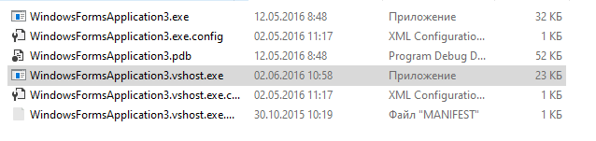
Рисунок 13 - файлы программы
  - Для их запуска необходим установленный dotnet так-как проект не скомпилирован независимым исполнением, используемая версия для тестирования 7.0.203.
- Тестирование программы
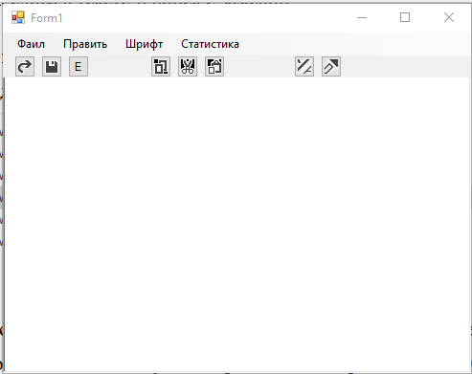
Рисунок 1 - интерфейс программы
  - Опечатка в слове «файл», написано «фаил». Опечатка в слове «количество» пропущено «т». Опечатка в слове «абзаца», написано «общаца». Опечатка в слове «символов», написано «симсволов». Так-же, имеются ошибки с оглавлением окна, либо их нет, либо записано как «form1», либо путь открытого файла (но не всегда).
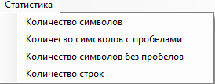
Рисунок 2 - опечатка
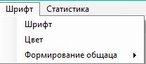
Рисунок 3 - опечатка
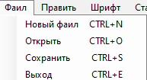
Рисунок 4 - опечатка
  - Окно не имеет минимальных размеров, и при маштабировании или разворачивании, неправильно отображается.
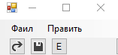
Рисунок 5 - при сжатии окна приложения
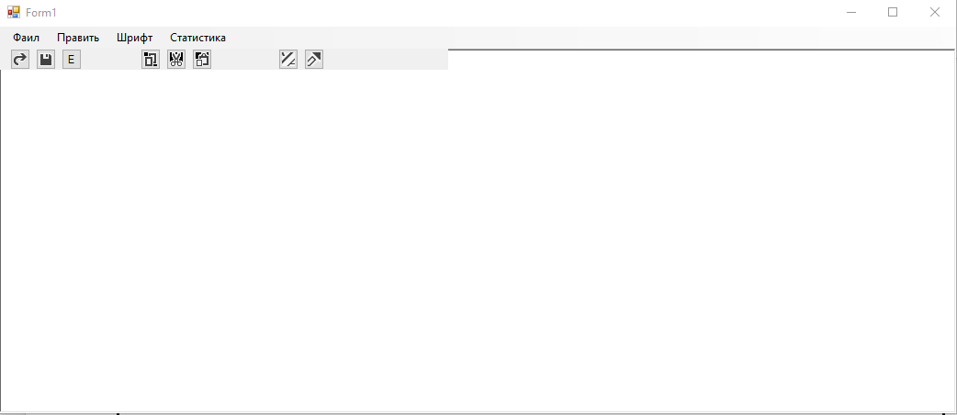
Рисунок 6 - при расширении окна приложения
  - Можно открыть любой формат, нет ограничений. Нет функции «сохранить как». При нажатии сохранить, меня перебрасывает в окно «сохранить как», и так уже есть предложенные форматы.
  - При попытке сохранить документ, доступный только для чтения, возникает ошибка
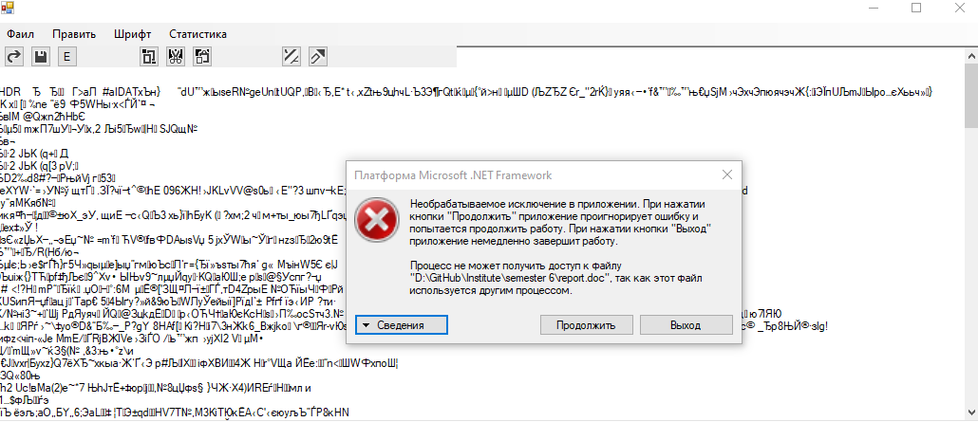
Рисунок 7 - ошибка
  - Имеется проблема с текстовым полем, не выдно полторы верхних строчек
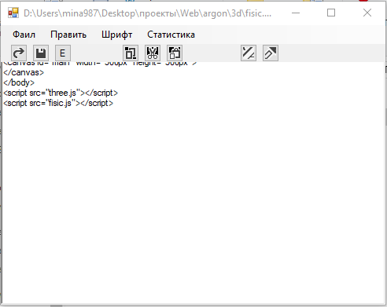
Рисунок 7 - проблема с текстовым полем
  - Неправильно открывает стороние текстовые файлы с русскими буквами. Файлы сохраненные черех данную программу, открываются коректно, но они ломаются для других программ.
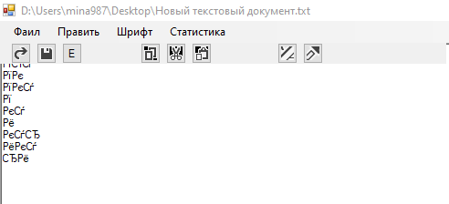
Рисунок 8 - проблема с русскими буквами
  - При открытии больших файлов, программа зависает намертво.
  - При выделении части текста, и установленнии межстрочного интервала, программа ведет себя не коректно
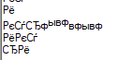
Рисунок 9 - на «ывф» применен межстрочный интервал 4
  - Нельзя выделить с середины одной строки до середины другой, строки выделяются полностью.
  - Окно функции «найти», не имеет титульного названия, и заранее сфокусированной кнопки, для быстрого нажатия enter. Функция «найти» ищет только второй встречный элемент.
  - Окно функции «заменить», не имеет титульного названия, и заранее сфокусированной кнопки, для быстрого нажатия enter. Так-же, нету кнопки для замены везде.
  - При сохраненнии отредактированного файла, с выставленными цветами и шрифтами, программа не сохраняет их и не отображает при повторном открытии файла.
  - В окнах статистик, нет титульного названия, так-же есть опечатки. И так-же имеется разный формат вывода данных. Так-же, «количество символов» и «количество символов с пробелами» имеет один и тот-же функционал затрудняющий понимание.
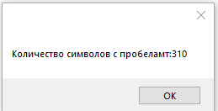
Рисунок 10 - опечатка
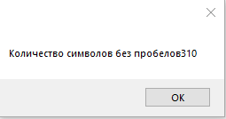
Рисунок 11 - неправильный вывод данных.
  - При выходе из программы, и несохраненном изменении, программа не уведомляет об этом и просто закрывается.

Вывод: в ходе лабораторной работы, я получил навыки в тестированнии программ.

